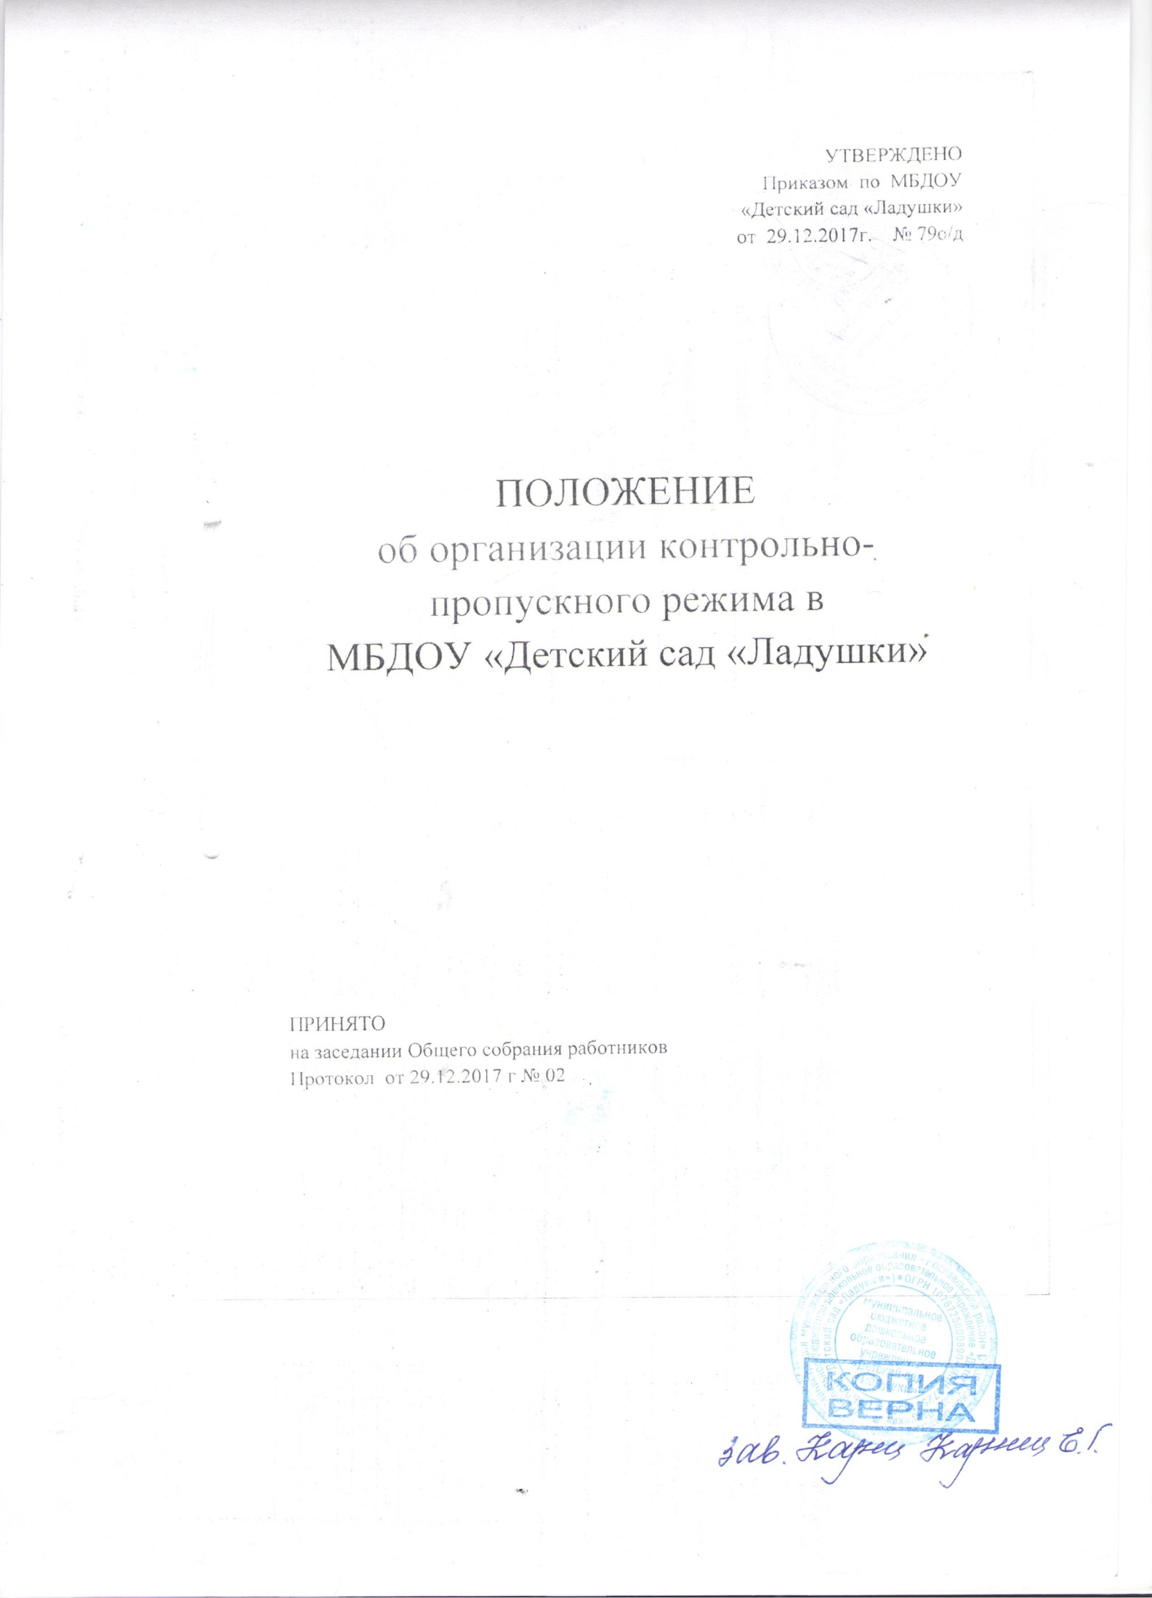

**1.Общие положения**

1.1. Положение об организации контрольно-пропускного режима (далее Положение) разработано в соответствии с Федеральным Законом «О противодействии терроризму» от 06.03.2006 № 35-ФЗ, Федеральным законом «О безопасности» от 28.12.2010 № 390-ФЗ, Федеральным законом «Об образовании в Российской Федерации» от 29.12.2012г. № 273-ФЗ.

1.2. Настоящим Положением определяется организация и порядок осуществления пропускного режима в ДОУ в целях обеспечения общественной безопасности, предупреждения возможных террористических, экстремистских акций и других противоправных проявлений в отношении воспитанников, работников дошкольного образовательного учреждения.

1.3. Настоящее Положение устанавливает порядок доступа работников, воспитанников и их родителей (законных представителей), посетителей в ДОУ, а так же порядок вноса и выноса материальных средств на объекте, въезда и выезда автотранспорта, исключающих несанкционированное проникновение граждан, транспортных средств и посторонних предметов на территорию и в здание ДОУ.

1.4. Пропускной и внутриобъектовый режим устанавливается заведующим ДОУ в целях обеспечения мероприятий и правил, выполняемых лицами, находящимися на территории и в здании ДОУ, в соответствии с требованиями внутреннего распорядка, пожарной безопасности и гражданской обороны.

1.5. Организация, обеспечение и контроль соблюдения пропускного и внутриобъектового режима возлагается на:

- заведующую (постоянно);

- ответственный за организацию и обеспечение пропускного режима (постоянно);

- дежурного администратора (по графику дежурств) с 07.00 до 19.00;

- сторожей (по графику дежурств): с 19.00 до 06.00;

- дежурного работника (по графику дежурств) в праздничные и выходные дни (круглосуточно).

1.6. Ответственный за организацию и обеспечение пропускного режима на территории ДОУ назначается приказом.

1.7.Требования настоящего Положения распространяется на воспитанников, их родителей (законных представителей), работников учреждения, и прочих граждан, посещающих образовательное учреждение.

1.8. Охрана ДОУ ведется сторожами. ДОУ оснащено средствами связи: телефоном, автоматической пожарной сигнализацией.

**2. Организация контрольно-пропускного режима (КПР)**

2.1. Доступ ДОУ осуществляется:

- работников с 06. 00ч.

- воспитанников и их родителей (законных представителей) с 07.00ч

- посетителей с 9.00 ч.

2.2. Вход в здание ДОУ осуществляется через центральный вход с помощью звонка ответственным за организацию и обеспечение пропускного режима (постоянно).

2.3. Допуск на территорию и в здание ДОУ в выходные и праздничные дни осуществляется с письменного разрешения заведующего.

2.4. Допуск в ДОУ рабочих по ремонту здания осуществляется при наличии договора с понедельника по пятницу с 08.00 ч. до 18.00 ч.

2.5. Запасные выходы постоянно закрыты на легко открывающиеся запоры и открываются в следующих случаях:

- для эвакуации детей и персонала учреждения при возникновении чрезвычайных ситуаций;

- для тренировочных эвакуаций детей и персонала учреждения;

- для приема товарно-материальных ценностей.

2.6. Охрана запасных выходов на период их открытия осуществляется должностным лицом, открывшим их.

2.7.Ключи от здания ДОУ находятся: 1 комплект у сторожей , 1 комплект у заведующего хозяйством.

2.8.Посетители ДОУ могут быть допущены в учреждение и выпущены из него при предъявлении документа, удостоверяющего личность.

2.9.При проведении родительских собраний, праздничных мероприятий работники образовательного учреждения, передают информацию о количестве посетителей заведующему.

2.10.Лица, посещающие учреждение для проведения и участия в массовых мероприятиях, семинарах, конференциях, смотрах и т.п., допускаются в здание и выпускаются из него при предъявлении документа, удостоверяющего личность.

2.11.Воспитанники покидают учреждение в сопровождении родителей или близких родственников, на которых в ДОУ имеется разрешительная документация от законных представителей ребенка (заявление и копия документов удостоверяющих личность).

2.12.Крупногабаритные предметы (ящики, коробки, мебель и пр.) пропускаются в здание учреждения через запасной вход с предъявлением сопроводительных документов и осмотром представителем администрации учреждения.

2.13.Материальные ценности могут вноситься из учреждения с предъявлением сопроводительных документов.

**3.Порядок допуска на территорию транспортных средств**

3.1.Допуск на территорию учреждения разрешается автомобильному транспорту экстренных и аварийных служб: скорой медицинской помощи, пожарной охраны, управления ГО и ЧС, управления внутренних дел, служба электросетей, коммунальных служб при вызове их администрацией учреждения.

3.2.Допуск и парковка на территории ДОУ разрешается автомобильному транспорту обслуживающих организаций (поставка продуктов) на основании договоров.

**4. Обязанности участников образовательного процесса, посетителей при осуществлении контрольно-пропускного режима (КПР)**

4.1. Заведующий обязан:

* издавать приказы, инструкции, необходимые для осуществления КПР;
* для улучшения работы КПР вносить изменения в настоящее Положение;
* определять порядок контроля и ответственных лиц за организацию КПР;
* осуществлять оперативный контроль за выполнением требований Положения, работой ответственных лиц, дежурных работников.

4.2. Воспитатели обязаны:

* осуществлять контроль за допуском воспитанников и их родителей (законных представителей), посетителей в здание ДОУ и въезда автотранспорта на территорию ДОУ;
* при необходимости (обнаружение подозрительных лиц, взрывоопасных или подозрительных предметов и других возможных предпосылок к чрезвычайным ситуациям) принимать решения и руководить действиями для предотвращения чрезвычайных ситуаций (согласно инструкций по пожарной безопасности, гражданской обороне, охране жизни и здоровья детей, антитеррористической защищенности и т.д.);
* выявлять лиц, пытающихся в нарушении установленных правил проникнуть на территорию ДОУ, совершить противоправные действия в отношении воспитанников, работников и посетителей, имущества и оборудования образовательного учреждения. В необходимых случаях с помощью средств связи подать сигнал правоохранительным органам.

4.3. Сторожа обязаны:

* осуществлять обход территории и здания в течение дежурства с целью выявления нарушений правил безопасности;
* при необходимости (обнаружение подозрительных лиц, взрывоопасных или подозрительных предметов и других возможных предпосылок к чрезвычайным ситуациям) принимать решения и руководить действиями для предотвращения чрезвычайных ситуаций (согласно инструкций по пожарной безопасности, гражданской обороне, охране жизни и здоровья детей, антитеррористической защищенности и т.д.)
* выявлять лиц, пытающихся в нарушении установленных правил проникнуть на территорию детского сада, совершить противоправные действия в отношении воспитанников, работников и посетителей, имущества и оборудования образовательного учреждения. В необходимых случаях с помощью средств связи подать сигнал правоохранительным органам.

4.4. Работники обязаны:

* работники ДОУ, к которым пришли посетители, должны осуществлять контроль за пришедшими на протяжении всего времени нахождения в здании и на территории;
* работники ДОУ должны проявлять бдительность при встрече в здании и на территории детского сада с посетителями (уточнять к кому пришли, проводить до места назначения и передавать другому работнику);
* работники групп, прачечной, кухни должны следить за основными и запасными выходами (должны быть всегда закрыты на запор) и исключать проход работников, родителей воспитанников и посетителей через данные выходы.

4.5. Родители (законные представители) воспитанников обязаны:

· приводить и забирать детей лично, не поручать это малоизвестным и неблагонадежным лицам;

· осуществлять вход и выход из детского сада только через центральный вход;

· при входе в здание детского сада родители должны проявлять бдительность и интересоваться к кому проходит посетитель, если он проходит вместе с ним по одному звонку, проводить его до места назначения или передать работнику ДОУ.

4.6. Посетители обязаны:

* ответить на вопросы работника о цели визита и установления личности (с предъявлением документа, удостоверяющего личность) ;
* после входа в здание следовать чётко в направлении места назначения;
* после выполнения цели посещения осуществлять выход чётко в направлении центрального выхода;
* не вносить в детский сад объёмные сумки, коробки, пакеты и т.д.

**5. Участникам образовательного процесса и посетителям запрещается**

5.1. Работникам запрещается:

* Нарушать требования настоящего положения;
* Нарушать инструкции по пожарной безопасности, гражданской обороне, охране жизни и здоровья детей, антитеррору;
* Оставлять без присмотра детей, имущество и оборудование ДОУ;
* Оставлять незакрытыми на запор двери, окна, фрамуги, калитки, ворота и т.д.
* Впускать на территорию и в здание неизвестных лиц и лиц, не участвующих в образовательном процессе (родственники, друзья, знакомые и т.д.);
* Оставлять без сопровождения посетителей ДОУ;
* Находится на территории и в здании детского сада в нерабочее время, выходные и праздничные дни.

5.2. Родителям (законным представителям воспитанников) запрещается:

* Нарушать требования настоящего Положения;
* Оставлять без сопровождения или присмотра своих детей;
* Оставлять открытыми двери в детский сад и группу;
* Впускать в центральный вход подозрительных лиц;
* Входить в ДОУ через запасные входы;
* Нарушать инструкции по пожарной безопасности, гражданской обороне, охране жизни и здоровья детей, антитеррору.

5.3. Посетителям запрещается:

* Нарушать требования настоящего Положения.

**6. Участники образовательного процесса несут ответственность**

6.1. Работники ДОУ несут ответственность за:

* Невыполнение требований настоящего Положения;
* Нарушение инструкций по пожарной безопасности, гражданской обороне, безопасному пребыванию детей и взрослых в ДОУ;
* Нарушение инструкции по охране жизни и здоровья детей, антитеррору;
* Допуск на территорию и в здание ДОУ посторонних лиц;
* Допуск на территорию и в здание ДОУ лиц в нерабочее время, выходные и праздничные дни;
* Халатное отношение к имуществу ДОУ.

6.2. Родители (законные представители) и посетители несут ответственность за:

* Невыполнение требований настоящего Положения;
* Нарушение правил безопасного пребывания детей в ДОУ;
* Нарушение условий Договора;
* Халатное отношение к имуществу ДОУ.

